สถานีตำรวจภูธรสระยายโสม
ต.สระยายโสม อ.อู่ทอง จ.สุพรรณบุรี 72220 โทร. 035559217

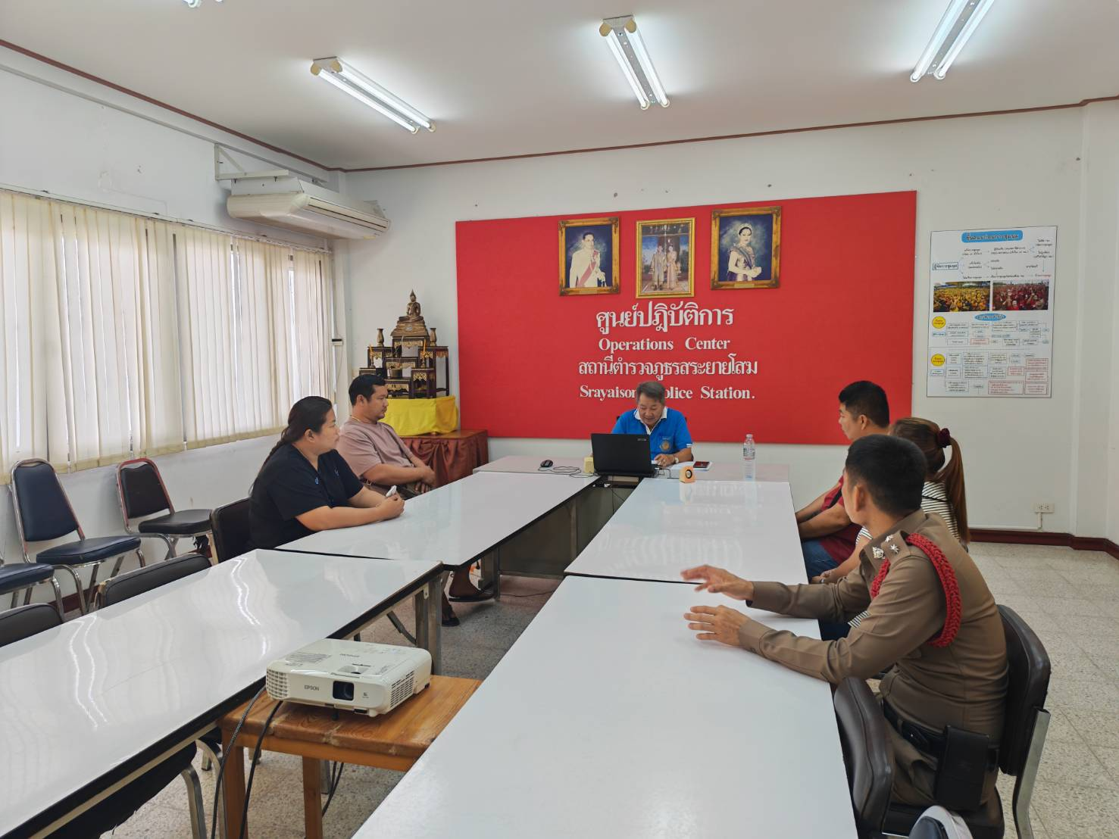
รายงานผลการปฏิบัติราชการ
ด้านสอบสวน
ประจำเดือน มิถุนายน 2569
รายงานการปฏิบัติราชการประจำเดือน เมษายน
ข้อมูล ณ วันที่ 30มิถุนายน 2569

งานสอบสวน

สถิติคดีอาญา/จราจร ประจำเดือน พฤษภาคม 2569
1-30 มิถุนายน 2569
คดีอาญา รับเลข จำนวน 34 คดี สอบสวนเสร็จสิ้นแล้ว 21 คดี คงเหลือและอยู่ระหว่างการสอบสวน 13 คดี
- เลขคดีที่ 110/2569 – 143/2569
คดีจราจร ไม่มีรับเลขคดีจราจร
- ไม่มีรับเลขคดีจราจร

สภ.สระยายโสม รายงานผลการไกล่เกลี่ยฯ หมวด 5 ภาคประชาชน
วันนี้ 26 มิ.ย. 69 เวลา 12.00 น. ร.ต.อ.ยุทธทวี สิงห์โต รอง สว.(สอบสวน) สภ.สระยายโสม ร่วมกับ ผู้ไกล่เกลี่ยข้อพิพาท ประจำ สภ.สระยายโสม ได้จัดให้คู่กรณีทำการไกล่เกลี่ยฯระหว่าง นายทะนงศักดิ์ ม่วงพันธ์ ผู้เสียหาย กับ นายประพัฒน์ เรไร ผู้ต้องหา
เรื่องทำร้ายร่างกาย คู่กรณีทั้งสองฝ่ายตกลงกันได้

